http://www.attilon.fr/wp-content/themes/glanum/images/AB.png

**AÏGA - Rouge**

IGP Méditerranée, Rouge 2023

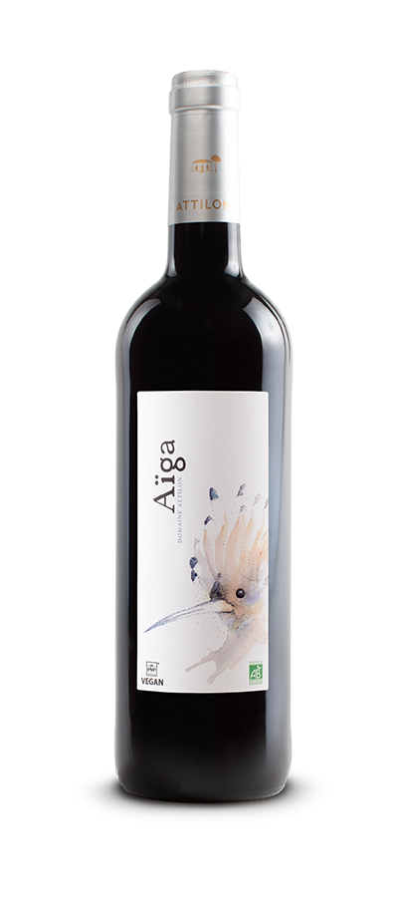

**PRÉSENTATION**

Cette cuvée issue d’un assemblage de Merlot, Cabernet Sauvignon et Marselan, offre un vin rouge à la fois avec du caractère et beaucoup de gourmandise. En effet le travail effectué à la vigne et au chai permet à ce vin rouge d’être tout en rondeur, grâce à des tanins fondus obtenus sur des Merlot et Marselan bien mûrs, et une jolie structure par ailleurs avec le Cabernet Sauvignon.

**LE MILLÉSIME**

**DÉGUSTATION**

Vin structuré sur des notes de laurier, de fève de cacao et de mûre de ronce.

En bouche, les tanins sont légèrement crayeux

**ACCORDS METS-VINS**

Sa structure veloutée accompagnera les apéritifs, la charcuterie, une entrecôte grillée, rôti de porc ou fromages.

**SPÉCIFICATIONS**

Degré d’alcool : 13.5 % vol

**SERVICE**

16-17 °C

**BOUTEILLES/PALETTE**

600 bouteilles

**TERROIR**

Sablo-argilo-calcaire

**CÉPAGES**

Merlot, Marselan, Cabernet Sauvignon

**VINIFICATION**

Cuve Inox

Eraflage

Remontages multiples